Rapport de Travail


Image tirée du site « Manif GO ! »

Ryiad Kattar
Rue des métiers
1450, Sainte-croix
Ryiad.Kattar@eduvaud.ch

Classe Sc-i4B

03.02.2026

Table des matières

Table des matières
1 Analyse préliminaire 3
1.1 Introduction 3
1.2 Objectifs 3
1.3 Structure du dossier 4
2 Schématisation « Mockup » du site Web 5
3 Matériaux nécessaires 6
4 Partie 1 Frontend : le codage HTML 6
6 Partie 1 Frontend : le codage HTML 7

Analyse préliminaire

Introduction

Durant cette fin d’année 2026 au CPNV à Ste-Croix afin de finaliser mon CFC, des objectifs clairs et nets plus un cahier des charges ont été fourni afin de réaliser un projet comme PRE-TPI. Ce travail consiste à nous former aux bonnes pratiques, afin que la réalisation du TPI puisse se passer dans les meilleures conditions. Un cahier des charges ayant été fourni par l’enseignant chef de projet a donc mené avec la proposition du candidat bien entendu, à ce projet qui s’étalera sur approximativement 2 mois.

Ce chapitre décrit donc l'organisation du projet, l’idée, ainsi que la documentation technique complète de celui-ci. Si des questions sont nécessaires, le candidat reste bien entendu à disposition afin de clarifier chacun des points présents dans cette procédure.

Eleve Candidat : Kattar Ryiad

Responsable de projet : Savary Julien

Objectifs

Pour la partie « visiteur »

- « Accueil » : La page d’accueil ressence les différentes manifestations qui vont se dérouler
- Le visiteur peut ajouter sa participation à la manifestation. Il n’est pas nécessaire de s’inscrire mais il doit y avoir un compteur de type « visiteurs intéressés »
- Les manifestations sont présentées sous forme de liste. Le visiteur peut cliquer dessus pour afficher les informations utiles
- Le visiteur doit pouvoir saisir son e-mail pour recevoir les mises à jour d’une manifestation spécifique
- Le visiteur doit pouvoir rechercher des manifestations ou trier l’affichage.

Pour la partie « Administrateur »

- L’administrateur doit pouvoir créer, modifier ou supprimer une manifestation
- Une manifestation peut avoir, comme statuts : affichée, en cours de modification ou archivée. Les visiteurs ne peuvent voir que les manifestations avec le statuts « affichée »
- La manifestation est composée de toutes les informations utiles (date, description, horaire, catégorie, image, etc.)
- Lors de la mise à jour, un e-mail doit être envoyé aux visiteurs abonnés
- La catégorie est fixe mais peut être modifiée par l’administrateur
- L’administrateur doit pouvoir les manifestations avec le plus d’intérêt
- Une possibilité d’exporter les données doit être proposée à l’administrateur
- Une fois la date passée, la manifestation doit être archivée

Pour la partie « Compte Administrateur »

- Deux types d’administrateurs sont définis : Un administrateur avec la totalité des droits et un rédacteur qui peut uniquement créer des manifestations et les mettre à jour.

Structure du dossier
Ce document sera en plusieurs partie, la première réservée à la schématisation du site Web, une deuxième sera quant à elle dédiée à la partie Frontend et pour finir, le fond de comment la partie Backend du site a été codée. Le tout est référencé constamment bien entendu dans la table des matières, etc…

Schématisation « Mockup » de l’ACCUEIL du site Web

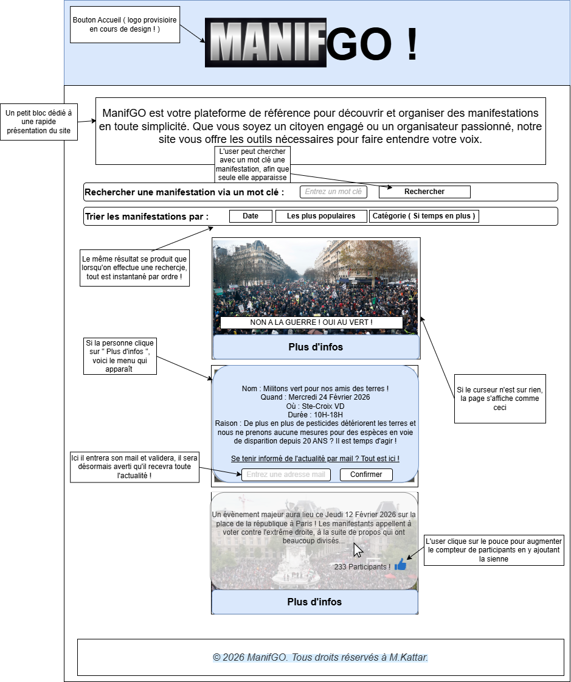

La structure du corps visuel de la page accueil

Concernant la partie schéma, je me suis basé sur ce mockup afin de concevoir le visuel frontend du site. Comme on peut le constater, beaucoup de ces informations sont là pour se donner surtout un aperçu du résultat final, cela est donc bien évidemment possible que le résultat final diffère de celui présent ci-dessus.

Cependant bien entendu que ce schéma constitue néanmoins une base importante, car il m’a permis de structurer mon travail et d’anticiper les différentes fonctionnalités à développer et de réfléchir constamment dans le « What » et de le « How ». Il m’a également aidé à organiser les éléments de manière logique afin de garantir une bonne expérience utilisateur, et me mettre à sa place de la meilleure des manière afin d’offrir une ergonomie aussi efficace que possible.

J’ai voulu mettre un court texte de présentation qui est affiché sous le header afin d’expliquer rapidement le but du site. Cela permet à l’utilisateur de comprendre immédiatement l’utilité de la plateforme sans devoir chercher des informations supplémentaires, car en dessous les fonctionnalités son directement là et sous les yeux de l’utilisateur. Je pense donc que la prise en main est plus « facile » et accueillante plutôt que de juste laisser fade et laisser l’utilisateur faire ce qu’il a à faire. Autrement la barre de recherche a été positionnée de manière visible et centrale pour que ce soit aussi simple que possible. Mon objectif est de permettre à l’utilisateur de trouver rapidement une manifestation spécifique à l’aide d’un mot-clé, dès qu’il aura été accueilli. C’est l’une des choses à laquelle on a besoin d’accéder le plus facilement possible, il faut donc que ce soit en évidence et simple d’utilisation.

Pour Conclure sur la partie Analyse du Mockup de l’accueil, j’ai laissé la possibilité de pouvoir scroll à la verticale manifestations avec une attention particulière à l’utilisation d’icônes et d’éléments visuels afin de rendre l’interface plus claire et plus intuitive.

Par exemple, certaines informations liées aux manifestations (date, lieu, participants comme on peut le voir sur l’image) disposent d’icônes simples, ce qui permet une compréhension rapide sans devoir lire en détail chaque élément. De plus, l’utilisation d’icônes interactives, comme le bouton permettant d’indiquer son intérêt (pouce en l’air), facilite l’interaction utilisateur en rendant les actions plus visuelles et accessibles. Le compteur s’affiche automatiquement et sera dynamique, ce qui permettra en temps réel de pouvoir avoir un aperçu de si une manifestation intéresse les gens ou pas.

Schématisation « Mockup » de l’interface ADMIN du site Web

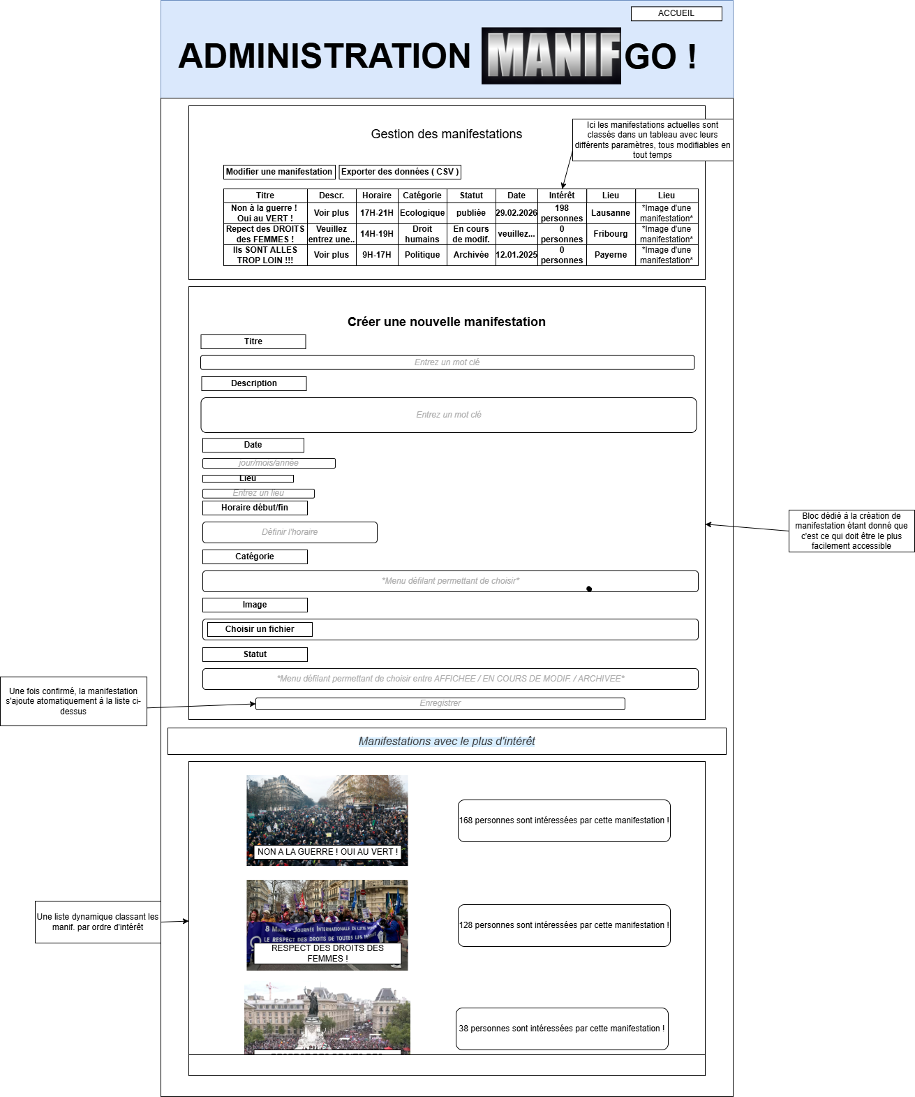

La structure du corps visuel de la page admin

Voici l’interface administrateur ! j’ai choisi un design clair et pratique pour faciliter la gestion des manifestations, donc exactement dans le thème général du site en gardant quelque chose de simple et sobre.

En haut, le titre "ADMINISTRATION MANIFGO !" est bien visible comme l’accueil. Sur la gauche, un tableau nous liste toutes les manifestations avec des détails tels que le titre, les dates et le statut, etc… et est surtout situer au tout début pour des changements rapides et efficace vu que c’est ce qu’on va principalement faire en admin.

Juste en dessous, j’ai mis un gros formulaire qui permet de créer une nouvelle manifestation avec des champs bien définis, car le but ici est qu’on puisse facilement enchainer la création de manifestation et avoir un visuel total sur tous les paramètres de manière constante lorsqu’on les ajoute. J’avais vraiment envie que l’administrateur puisse modifier, regarder et avoir une vue d’ensemble sur toutes ses entrées au lieu d’un menu déroulant indépendant.

Matériaux nécessaires

Avant de commencer, il est nécessaire de se munir des matériaux, logiciels suivants afin de réaliser ce projet sans encombre. Il faudra donc se munir de ce qui suit :

• 1 PC en configuration standard CPNV ou PC tout court avec accès à internet (windows 11)
• Interpréteur de code type Visual Studio Code
• Outil de modélisation de base de données en ligne SUPABASE
• Système de stockage connecté comme GitHub

Partie 1 Frontend : le codage HTML

Durant ce point, nous allons voir ensemble comment j’ai réalisé l’ensemble du codage HTML de mon site WEB. Nous commencerons par les bases, et au fur et à mesure j’expliquerai bien entendu à chaque fois les choix que j’ai pu faire de mon code, ce qui pourrait potentiellement être améliorer et surtout, des ajouts visuels permettant bien évidemment de reproduire à la perfection ce travail.

Live Server
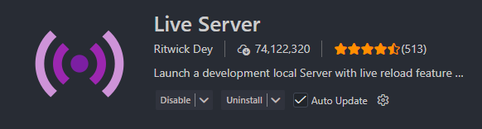
Avant de commencer je tiens à préciser que pour le rendu final et toujours avoir un aperçu de mon code, j’ai installé l’extension « Live Server ». Cela nous permet entre autres de lancer un petit serveur local et simule mes fichiers de code comme s’ils étaient réellement en ligne.

Les dossiers de stockage
Niveau gestion des dossiers à disposition je ne me suis pas compliqué plus la tâche, une arborescence simple commençant par un dossier nommé « Site Web Pré-TPI » avec dedans tous les dossiers nécessaires au codage du site comme on peut le constater sur la capture d’écran ! J’ai choisi d’ailleurs d’appeler et séparer tout ce qui sera Java-Script, bien que je sache qu’il soit possible de l’intégrer via une balise 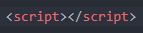 en HTML. Etant donné que c’est un terrain que je ne maîtrise pas encore ( Java-Script ), j’ai donc voulu vraiment découper le tout et ne surtout pas me prendre la tête en le mélangeant au Front.
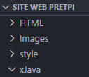

Pour ce qui est de la structure même de mon site, j’ai utilisé HTML5, langage standard utilisé universellement pour la création et structuration de page web.

est utilisé au début afin déclarer que nous utilisons bien du HTML5 et nous l’utilisons aussi car de nos jour niveau compatibilité avec les navigateurs actuels, il n’y a pas mieux.

est important pour bien faire en sorte que lorsque nous site sera publié, le référencement soit de notre côté et qu’il soit plus à disposition côté francophone.

Je choisi volontairement de ne pas trop m’attarder ici sur les bases de la structure car elle est universelle à la création d’un document HTML lors de sa création grâce à VS-Code qui nous mâche le travail, mais des balises comme ne sont pas tant pertinente que ça à retenir, mise à part qu’elle permette d’assurer l’encodage des caractères occidentaux lorsque nous travaillons.

Partie 2 Frontend : le codage HTML + CSS de la page « Accueil »

Le <header> et la navigation

Le header est très simple et facile, le but étant que l’utilisateur ait directement et facilement le visuel sur quel site il se trouve.
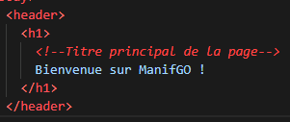

La section dédiée à l’Introduction de « ManifGO ! »
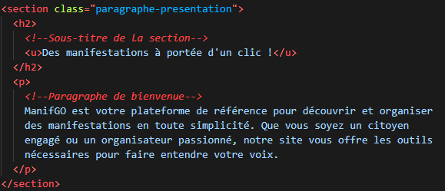
À la suite de ça on se retrouve avec notre première section, celle qui contient un paragraphe de bienvenue. J’ai eu envie de faire ça afin que lorsque l’attention de l’utilisateur passera du header avec mon titre en H1 très tape à l’œil, que dés que l’on baisse un peu les yeux, notre visiteur est accueilli directement afin de le mettre à l’aise.

Création du menu de Recherche et de Tri

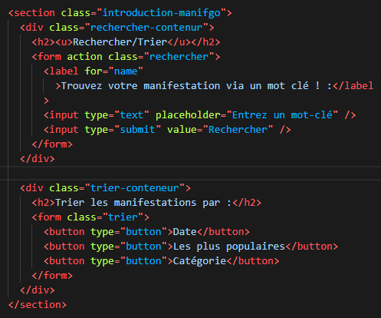

La section « Introduction ManifGO » de mon site a été conçue pour centraliser les fonctionnalités permettant à l’utilisateur de trouver rapidement une manifestation et de filtrer les résultats selon ses préférences. Elle se divise en deux blocs principaux : le champ de recherche par mot-clé et les boutons de tri. En faisant ça comme ça, juste après la présentation du site et le titre, l’utilisateur se retrouve instantanément à pouvoir trouver la manifestation qu’il souhaite. On pourra le constater après, mais ce choix vient de par le fait que j’ai souhaiter faire un regroupement de toutes les manifestations sous la fameuse div dynamique, qui permettra après d’y accueillir notre JS. Vu que ça peut descendre extrêmement bas selon le nombre de manifestations recensées sur le site, il va de soit que le menu de tri doit être une des priorités visuelles.

Recherche par mot-clé

Le champ de recherche est positionné en haut de la section, immédiatement visible après le titre principal de la page. Ce placement suit le parcours naturel de lecture de l’utilisateur, de haut en bas, et permet une action immédiate dès l’arrivée sur la page. Le label du champ est placé juste au-dessus pour que l’utilisateur comprenne clairement la fonction du champ texte. Le bouton « Rechercher » est situé directement en dessous du champ afin de faciliter le clic ou le toucher, en particulier sur mobile, où l’accessibilité et la visibilité des éléments sont primordiales.

Cette disposition a été choisie pour maximiser la clarté et la rapidité d’usage. Une alternative aurait pu être de placer le bouton à droite du champ texte pour économiser de l’espace horizontal, mais ce choix aurait réduit la lisibilité sur les écrans de petite taille.

Tri des manifestations

Sous le bloc de recherche se trouvent les boutons de tri : « Date », « Les plus populaires » et « Catégorie ». Ces boutons sont centrés horizontalement et suffisamment espacés pour être facilement identifiables et cliquables. Leur position directement sous le sous-titre « Trier les manifestations par : » permet à l’utilisateur de comprendre intuitivement que ces boutons servent à filtrer les événements affichés. Le type button permet une manipulation dynamique via JavaScript, offrant une expérience fluide sans rechargement de page.

Pour l’ergonomie, les boutons ont été espacés et centrés afin de garantir une interaction confortable sur tous types d’écrans. Une alternative aurait été d’utiliser une liste déroulante pour le tri, mais cela aurait diminué la visibilité immédiate des options. De même, un tri via clic sur chaque carte aurait pu remplacer ces boutons, mais cela aurait risqué de générer des clics accidentels pendant le défilement de la page.

Organisation globale de la section

La séparation en deux blocs distincts — recherche et tri — permet à l’utilisateur de repérer rapidement les actions disponibles. L’utilisation de flexbox et le centrage des éléments assurent un affichage cohérent et harmonieux sur différents écrans, du desktop au mobile. Cette organisation facilite la lecture et rend l’interface intuitive, tout en laissant la possibilité d’ajouter de nouvelles fonctionnalités à l’avenir, comme des filtres supplémentaires ou des suggestions automatiques.

Pour conclure je dirai que le menu de recherche et de tri a été conçu pour offrir une expérience utilisateur claire, rapide et accessible. Tous les éléments interactifs sont visibles, logiquement positionnés et faciles à utiliser. Les alternatives ont été étudiées mais écartées afin de privilégier la simplicité et l’efficacité dans l’utilisation quotidienne de la plateforme.

Partie 1 Backend : la construction schématisée de la base de données via MCD/MLD

A partir de maintenant, nous allons discuter de tout ce qui va concernant le backend du site web, nous commencerons donc dans ce chapitre par aborder le MCD (Modèle Conceptuel de Donnée) que j’ai pu concevoir et de remarques bien entendu et analyse. Pour commencer, voici donc le modèle que j’ai conçu :

MCD DU PROJET

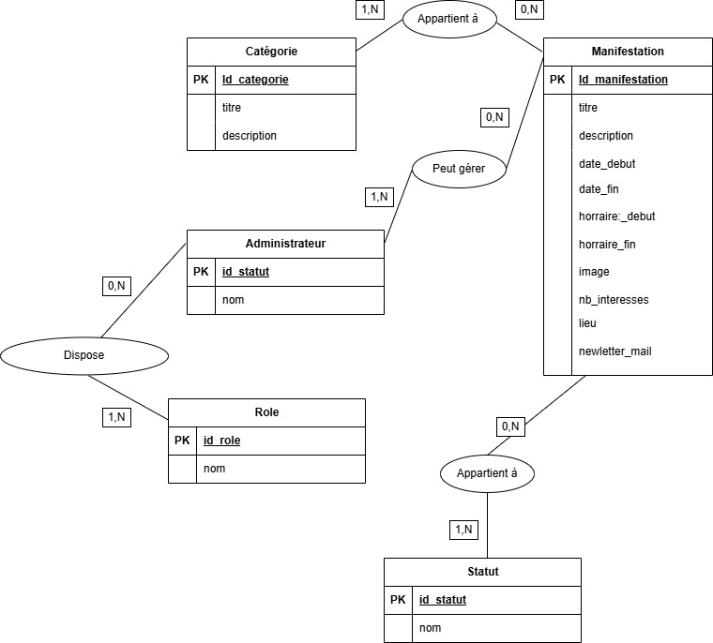

Les différents choix quant à la création du MCD

Le choix des différentes entités

Pour commencer, on va aborder la gestion de notre base de données avec la conception du Modèle Conceptuel de Données (MCD).

Ici, les entités ont été choisies en fonction des besoins fonctionnels identifiés dans le cahier des charges fourni par l’enseignant ( M.Julien Savary ) au début du projet. On va donc décortiquer ensemble quelques points que je trouve important de mentionner.

Il y a eu beaucoup de changement durant le projet, mais les entités suivantes ont été retenues pour la fin du projet final :

- Manifestation : On commence par la plus évidente, elle représente chaque événement à gérer. J’ai choisi de mettre d’ailleurs une colonne « image » afin de faire en sorte d’y mettre l’URL complet d’accès à l’image à mon répertoire sur Supabase, afin de pouvoir l’afficher correctement sur le site. Pour « nb_interesses » étant donné qu’ici on souhaite enregistrer un système de réactions en direct, on opte pour quelque chose de simple vu que l’user n’a pas besoin de se connecter, ce qui nous simplifie la tâche.

- Catégorie : Ici logique, le choix est particulièrement pertinent pour mon site et indispensable, car l’utilisateur peut filtrer les événements selon leurs catégories. Sans cette entité, j’aurais dû répéter le nom de la catégorie dans chaque manifestation, ce qui aurait créé des incohérences et rendu n’importe quelle manipulation compliquée pour rien.

- Statut : Le statut ici sera un menu déroulant sur la page « Admin » permettant de définir l’état d’une manifestation. Comme indiqué il y a 3 options/états de disponibles ( « Affichée » - « En cours de modification » et pour finir « Archivée » ).

J’ai choisi d’en faire une entité séparée pour une raison plutôt évidente, c’est la relation pour commencer qu’on verra dans le MLD et deuxièmement, si on écrit les statuts en texte libre dans chaque manifestation, il va forcément y avoir un moment où un administrateur/rédacteur risque de créer des variations et ne pas entrer la valeur exacte attendue.

EX : « En cours » qui peut facilement être écrit au lieu du nom complet « en cours de modification ».

- Administrateur : Pour ce point je vais me permettre de justifier un certain choix que j’ai déjà aborder rapidement au début de ce rapport. Dans le projet il est stipulé qu’il faut pouvoir se connecter à l’aide d’un compte pour ce qui sera des admistrateur. De base je m’étais donné pour idée de créer tout ça dans une table avec email, mot de passe, etc…

Mais en avançant dans le projet, j’ai découvert que Supabase proposait déjà un système d’authentification complet (Supabase Auth), directement utilisable depuis le fichier JavaScript dont on parlera plus tard. Sachant qu’en plus ce choix est aussi beaucoup plus sécurisé car le système gère le hashage des mots de passe, des sessions et tokens, tout en permettant de récupérer les utilisateurs connectés.

A partir de cet instant, j’ai pris la décision de pas stocker les mots de passe des comptes administrateur dans ma base de données, mais plutôt d’utiliser et exploiter cette fonctionnalité plus ergonomique et sécurisée à mon goût.

Comme on peut le constater sur l’image ci-dessous, le tout est géré par un UUID unique, une adresse mail avec une date de création et dernière connexion. Donc il suffit de créer le compte d’ici pour ensuite se connecter via la page de connexion qui sera expliquée plus tard.
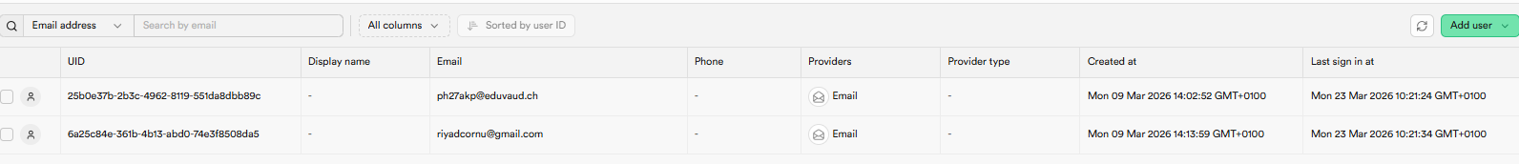

- Rôle : Elle sert à gérer ici nos permissions pour les administrateurs. J’ai opté comme il était convenu pour quelque chose de simple, 2 rôles seront présents et nous en discuterons après. Au début du projet, j’avais simplement mis un champ « rôle » ( c’était mon idée de base ) directement dans la table administrateur, mais ce choix aurait limité les possibilités à long terme.

Imaginons que je veuille rajouter un rôle nouveau en administration, étant donné qu’il aurait été écrit dur comme fer dans la table, ça aurait modifier la structure de la table, etc… et on se serait embêter pour rien.

MLD DU PROJET

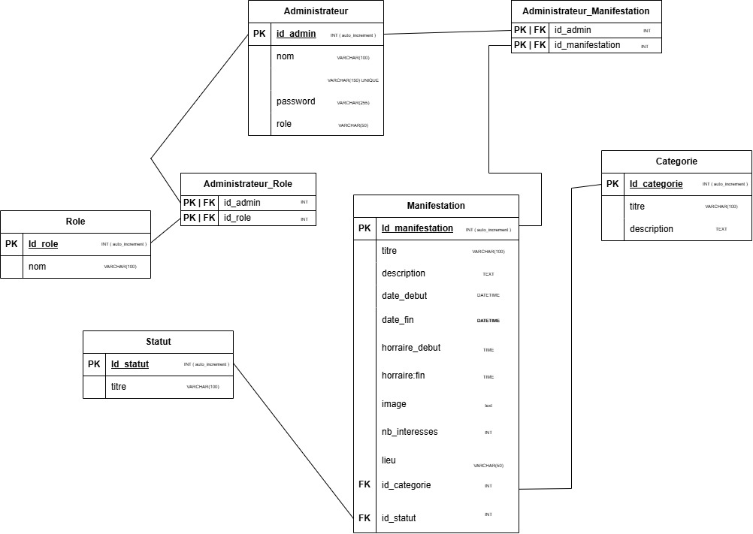

Partie 2 Backend : la création de la base de données via « SupaBase »

Dans ce point-ci je vais aborder la création de la base de données, mais comme on peut le constater il y a eu un changement ergonomique dans la gestion des données et de comment celles-ci allaient être « Display » sur le site.

Concernant le choix, je vais en parler et expliquer et donc justifier pourquoi je n’ai pas décidé de continuer sur l’idée initialement convenue qui était de faire un lien via une base de données SQL en local via « Heidi SQL ».

Pour commencer, c’est une solution qui est hébergée, ce qui veut dire que j’ai juste à me connecter en ligne et ne pas m’embêter avec un serveur local là où certaines modifications ou encore accès à des fichiers tel que les images, etc… aurait été beaucoup plus compliqué à mettre en place. En faisant ça, ça me permet également de centrer mes efforts sur le développement et l’apprentissage de « JS », car c’est là où le terrain est clairement le plus glissant.

Supabase utilise d’ailleurs « PostgreSQL » qui utilise un langage quasiment identique à MySQL donc niveau requête j’étais extrêmement à l’aise, donc rien de bien nouveau, mise à part l’interface WEB à manier et comprendre qui n’est réellement pas un souci. Il propose un système d’abonnements et de notifications en temps réel, ce qui m’a permis de mettre en place le compteur de participants et les mises à jour pour les visiteurs abonnés directement dans le site, sans passer par des scripts supplémentaires. Avec Python, il aurait fallu gérer des requêtes répétées ou un serveur qui écoute en permanence, ce qui aurait complexifié le projet sans que ce soit forcément pertinent.

Pour finir, la liaison entre mon site et la base de données créée se lie via les API natives disponible plutôt que de devoir passer par un script Python via MySQL Connector que nous avons déjà eu en cours certes, mais qui nous complique la vie.

